前洲中学八年级物理期末复习（3）
内容：光现象 班级______________ 姓名_______________
【知识梳理】
1． 叫光源。
2．光的色散：太阳光通过_______镜，分解为( )橙、黄、（ ）（ ）靛、紫 等色，其中 、 、 为光的三原色。
3．物体的颜色：（1）透明物体的颜色由它 决定；（2）不透明物体的颜色由它 决定。 白色不透明物体能反射 的色光，而黑色不透明物体能 的色光
4．光能：光具有__________。太阳能热水器是将_____能转化为_______能；太阳能电池板是将_____能转化为_______能；植物光合作用将_____能转化为_______能。
5．红外线的应用：（1）红外线能使被照射的物体________，具有很强的______效应。太阳的热主要就是以_________形式传到地球上的。（2）自然界的所有物体都在不停地向外辐射红外线。物体温度越高，辐射的红外线越_____
6．紫外线的应用：（1）太阳光中色散区域_______光外侧的不可见光叫紫外线。紫外线最显著的性质是_______________________。 (2)紫外线的应用：医院常用紫外线 ；验钞机是利用___ ____ _ _原理制成的。
7．光的直线传播：（1）光在空气、水等均匀透明物质中____ _____传播。（2）由于光的直线传播，当光遇到_____ ____时，会在物体后面形成影子。（3）日食和月食都是光的____ ___形成的天文现象。（4）小孔成像：物体通过小孔在另一侧光屏上成__________的_________像。（选填“正立”、“倒立”、“虚”或“实”）
8．光速：（1）光在不同介质中，传播速度是_______(选填“相同”或“不同”)的。
（2）光在________中传播的速度最快，是_______________m/s，合____________ km/s。
（3）激光测距工作时，用激光测距仪测量地月之间的距离，测得激光往返时间为2.56s，请你算一算，地球与月球之间的距离大约是_________。
9．平面镜特点：（1）平面镜成的像是_______像（选填“实”或“虚”）；_______(选填“能”或“不能”)被人看见，_________（选填“能”或“不能”）在光屏上呈现；（2）平面镜所成的像与物体的大小__________；(3)像到平面镜的距离与物体到平面镜的距离_________；（4）物像连线与镜面 。像与物关于镜面是________的。
10．平面镜成像在医学、军事上有着广泛的应用。如牙医的________ 、军事上的_________。平面镜成像的原理是__________________。
11．光射到物体表面上时，有一部分光会被物体表面________回来，这种现象叫光的反射
12．与光反射有关的几个术语：（1）法线：过入射点并垂直于_________的直线；
（2）入射角：________光线与法线的夹角；（3）反射角：_______光线与法线的夹角。
13．光的反射定律：光反射时，反射光线、入射光线和法线在__________内，反射光线、入射光线分居________两侧，反射角________入射角。
14．光的反射包括 反射和 反射，这两类反射都_____(“遵循”、“不遵循”)光的反射定律。
15．在反射现象中，光路是 的。
【知识巩固】
【考点1】 光的色散 颜色
例1：让太阳透过三棱镜，会出现 现象。再让三棱镜分解出来的彩色光带通过倒置的三棱镜后，光束又混合成白光，这证实了白色的太阳光是由 混合而成的。
例2：在一张白纸上用红颜料写一个字，把它拿到暗室里，只用绿光照射时，则白纸
呈 色，红字呈 色。
【考点2】 人眼看不见的光[来源:学|科|网]
例3：电视机、空调等家用电器可以用遥控器控制，遥控器使用时发射的是（ ）
A．红光 B.紫光 C.红外线 D.紫外线
例4：医院里杀菌用的紫外线灯看起来发出淡紫色的光，其原理是 ( )
- 其实那盏灯并不是紫外线灯，因为紫外线本身是看不见的
B．灯管在发出紫外线的同时，还发出少量蓝光和紫光
C．该灯管发出的紫外线与太阳发出的紫外线不同，前者是淡紫色的，后者是看不见的
D．上述说法都不对
【考点3】 光的直线传播
例5：如图所示的光现象中，属于光的直线传播现象的是 （ ）
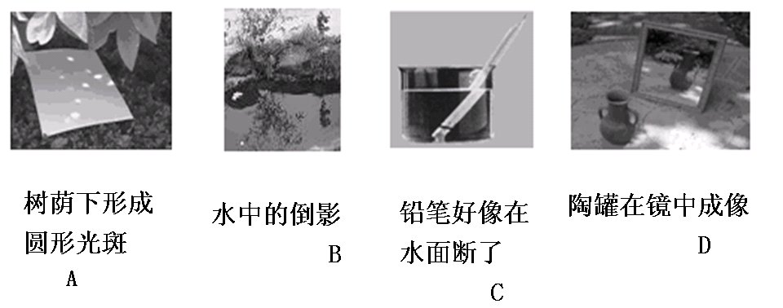
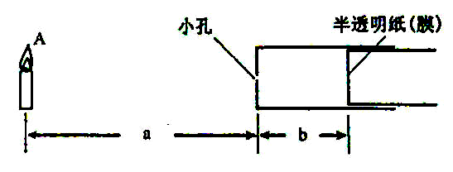
例6：如图，点燃的蜡烛放在距小孔a处，它成像在距小孔b的半透明纸上，且a大于b,则半透明纸上的像是（ ）
A．倒立、放大的虚像 B．正立、缩小的虚像
C．倒立、缩小的实像 D．正立、放大的实像
【考点4】 光的反射
例7:下列现象属于光的反射现象（ ）
A．日食和月食 B．插入水中的筷子在水面处“弯折”了 C．水中的倒影 D．雨后的彩虹
【考点5】 平面镜[来源:学科网]
例8：清澈平静的湖面上空，有只小燕子正向下俯冲捕食。小燕子向下俯冲过程中，通过湖面所成像的虚实、及其与像之间距离的变化是（ ）[来源:Zxxk.Com]
A.虚像、距离变小 B.虚像、距离变大 C.实像、距离不变 D.实像、距离变小
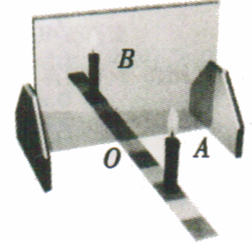
例9：如图所示，某同学在做“探究平面镜成像的特点”实验时，将一块玻璃板竖直架在一把直尺的上面，取两段相同的蜡烛A和B，将A和B一前一后竖直立在直尺上。实验过程中，眼睛始终在蜡烛A的一侧观察。[来源:Zxxk.Com]
（1）点燃蜡烛A，调节蜡烛B的位置，当 时，B的位置即为A的像所在的位置。
（2）实验加，直尺的作用是便于比较像与物 的关系；两段蜡烛相同是为了比较像与物 的关系。
（3）用平面镜代替玻璃板，上述实验 (填“能”或“不能”）进行，因为 。【考点6】 作图
例10：（1）在下左图中，作出物体AB在平面镜MN中所成的虚像。[来源:学科网ZXXK]
（2）在下中图中，作出反射光线，并标出反射角度数。
（3）SO为光源S发出的一条光线,OA是经平面镜后的反射光线．请在下右图中画出平面镜的位置，并标出入射角α和反射角β。

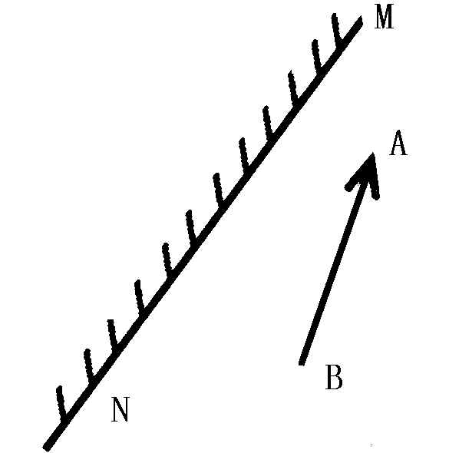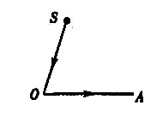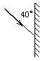
（4）如图所示，发光点S发出一条射向水面的光线，在水面发生反射和折射，反射光线经过P点．请在图中作出入射光线、反射光线及大致方向的折射光线．
（5）在图中作出物体AB通过小孔成的像A'B'。
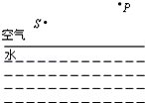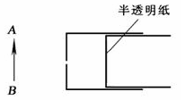
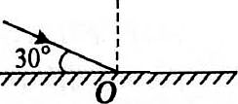
课后巩固
1、如图所示，入射光线与平面镜成30⁰角，则：（ ）
A．入射角是30⁰ B．反射光线与镜面的夹角是60^{0[来源:学科网]}
C．反射角是60⁰ D．入射角增大5⁰，反射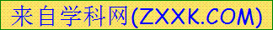角增大10⁰
2、下列器具工作时，应用了紫外线的是（ ）
A、家用烤箱 B、验钞机 C、电视机遥控器 D、浴室取暖灯
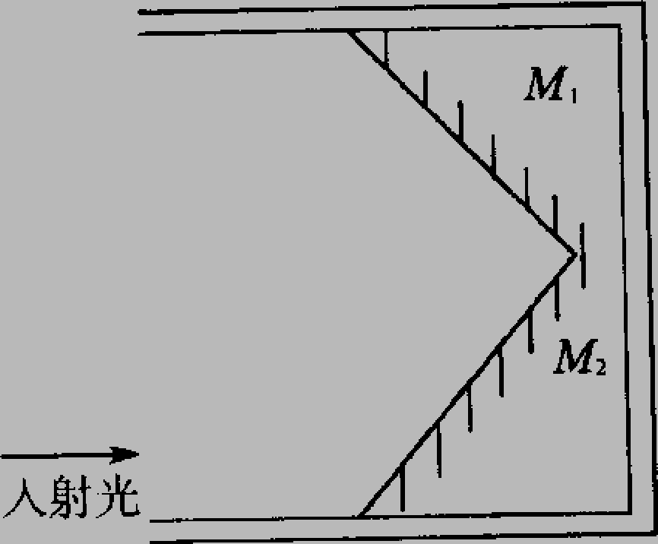
3、在一个圆筒内垂直地放了两个平面镜M₁和M₂(如图)．一束入射光射入筒内，经两平面镜 反射后又从筒内反射出去．出射光与入射光的位置关系是（ )
A．互相平行 B．相交，交角小于90°
C．相交，交角大于90° D．不在同一平面内
4、生物学研究表明，绿色植物的生长需要光；而物理学研究表明，不透明物体的颜色是由它反射的色光决定的由此可以初步推测，不利于绿色植物生长的光是（ ）
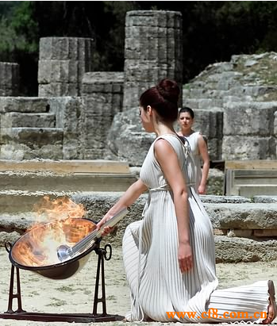
A.红光 B.黄光 C.绿光 D.紫光
5、伦敦奥运会圣火于5月11日在奥运会发源地——希腊奥林匹亚的赫拉神庙前利用凹面镜点燃，如图所示。利用凹面镜采集圣火的过程属于下列哪种光现象（ ）
A.光的直线传播 B.光的反射 C.光的色散 D.光的折射
6、小明的写字台上有一盏台灯。晚上在灯前学习的时候，铺在台面上的玻璃“发出”刺眼的亮光，影响阅读。在下面的解决方法中，最简单、效果最好的是（ ）
A．把台灯换为吊灯 B．把台灯放到正前方
C．把台灯移到左臂外侧 D．把台灯移到右臂外侧
7、广告公司在拍摄水果广告时，为了追求某种艺术效果，在暗室里用红光照射装在白色瓷盘中的红色苹果及黄色香蕉。站在旁边的摄影师将看到（ ）
A．苹果呈黑色，瓷盘呈白色，香蕉呈黑色 B．苹果呈红色，瓷盘呈黑色，香蕉呈黑色
C．苹果呈黑色，瓷盘呈红色，香蕉呈红色 D．苹果呈红色，瓷盘呈红色，香蕉呈黑色
8、下列有关光现象的说法，正确的是（ ）
A.岸边景物在水中的倒影是光折射形成的
B.电影幕布选用粗糙的布料，目的是让光发生漫反射
C.路边电线杆在地面上的影子是光反射形成的
D.红色的牡丹花由于只吸收红光，反射其它色光，所以它看起来是红色的
9、每年5月份，我省成都及周边地区的农民都有大量焚烧秸秆的现象。焚烧秸秆所产生的烟雾不仅对空气质量造成了严重的污染，威胁到人的健康，还影响了正常的航空及交通。为了对秸秆焚烧进行有效的监控和治理，今年成都市气象局利用了高科技帮手，通过卫星遥感技术进行观测以及时发现焚烧源。卫星监测焚烧源的主要依据是（ ）[来源:学科网]
A．对焚烧源进行拍照，从照片上直接看到焚烧源
B．监测焚烧源产生的烟雾，从烟雾的多少来确定焚烧源
C．监测焚烧源的颜色，从遥感照片的颜色来确定焚烧源
D．监测焚烧源的温度，通过捕捉高温物体发出的红外线来确定焚烧源
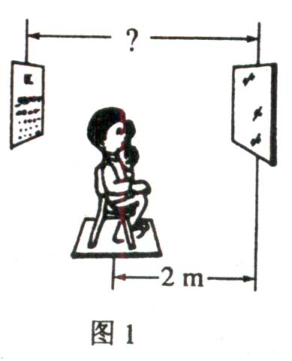
10、检查视力时，要求眼睛与视力表相距5 m。医院里常按图1所示的方式检查视力，让被检查者面对平面镜而坐，身后是视力表。已知人距平面镜2 m，那么视力表离平面镜的距离应是（ ）
A．5 m B．2 m C．3 m D．4 m
11、关于光的反射，下列说法中正确的是（ ）
A、当入射光线与反射光线的夹角为20°时，反射角也为20°
B、入射光线靠近法线，反射光线也靠近法线
C、入射角增大5°时，反射光线与入射光线的夹角也增大5°
D、镜面反射遵循光的反射定律，漫反射不遵循光的反射定律
12、如图15甲所示，是小明在水平桌面上探究“平面镜成像的特点”时的实验装置。
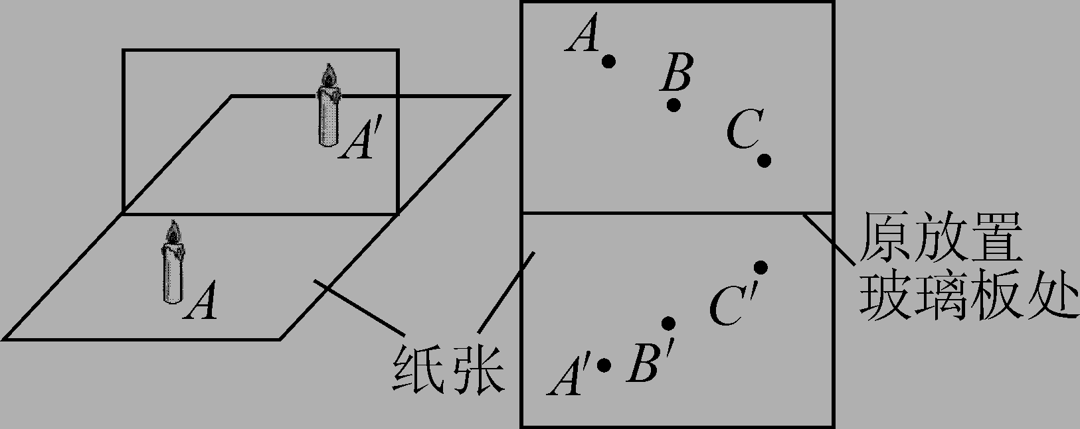
（1）在实验中用平板玻璃代替平面镜，主要是利用玻璃透明的特点，便于 ；
甲 乙

如果有3mm厚和2mm厚的两块玻璃板，应选择________mm厚的玻璃板做实验。
（2）在竖立的玻璃板前A处放一支点燃的蜡烛，可以看到玻璃板后面出现蜡烛的像。小明拿另一支大小相同的蜡烛在玻璃板后面移动，当蜡烛移动到A′处时，可以看到它跟像完全重合。由此可以得出的结论是 。移去A′处的蜡烛，并在其所在位置上放一张白纸，则白纸上 （选填“能”或“不能”）出现蜡烛A的烛焰的像，说明 。
（3）如果玻璃板放置得不够竖直，将对实验产生的影响是： 。
（4）经过三次实验，记录的像与物对应的位置如图15乙所示。为了得到更多的实验结论，接下来小明应该进行的操作是： 。

